Verein XY
Musterstrasse x
CH-XXXX Musterhausen

T +41 XX XXX XX XX
info@vereinxy.ch
www.vereinxy.ch

«Verein XY»
Schutzkonzept für den Trainings und Wettkampfbetrieb im Breitenfussball ab 20. Dezember 2021

Version: 20.12.2021

Ersteller: Vorname, Name Corona-Beauftrage/r

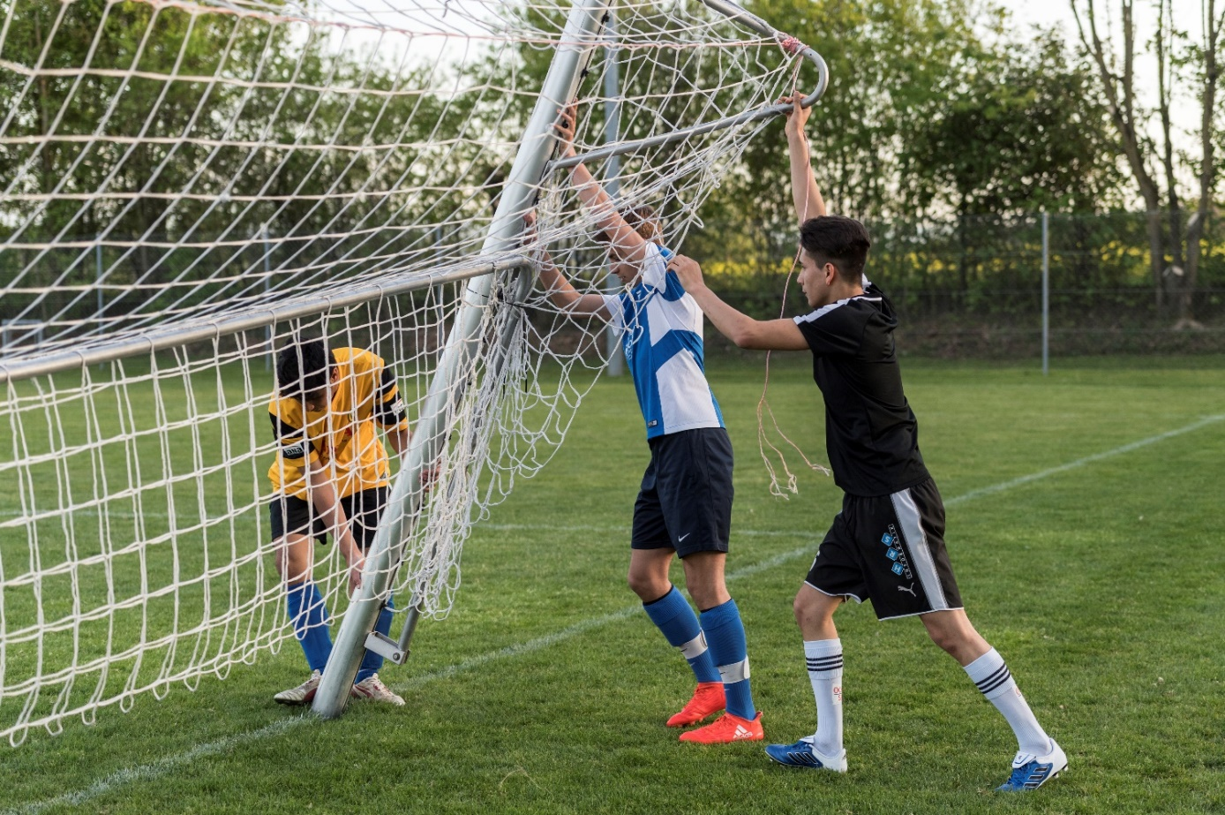
Platzhalter
Bild Verein XY

Einleitung
Gemäss den Vorgaben des Bundes gelten ab dem 20. Dezember 2021 folgende Bestimmungen:
- Für Personen, die sportliche Aktivitäten ausüben, gibt es in Aussenbereichen keine Einschränkungen.
- 2G-Zertifikatspflicht (geimpft oder genesen) und Maskenobligatorium in Innenbereichen von Sportanlagen.
- Direkt Beteiligte am Spiel- und Trainingsbetrieb (SpielerInnen, SchiedsrichterInnen, TrainerInnen) können bei der Anwendung von 2G+ (Geimpft, Genesen plus Testzertifikat) auf das Maskentragen verzichten.
- Eine Ausnahme der Maskenpflicht besteht für Gastronomieangebote (Klubrestaurant), wobei die Konsumation von Speisen und Getränken nur sitzend erfolgen darf.
- Masken- und 2G-Zertifikatspflicht (geimpft, genesen) bei allen Veranstaltungen in Innenbereichen, inkl. sportliche Aktivitäten. Davon ausgenommen sind bei der eigentlichen Sportausübung im Amateur- und Breitensport nur Personen, die geimpft, genesen und negativ getestet sind (2G+). Weiterhin ausgenommen sind Personen unter 16 Jahren.
- Falls es in den Sporthallen oder Innenräumen keine Sitzmöglichkeiten gibt, besteht die Möglichkeit den Zutritt auf Geimpfte und Genesene mit Testzertifikat zu beschränken (2G+). Bei 2G+ entfallen Masken- und Sitzpflicht (bei Konsumation).
- 3G-Zertifikatspflicht bei Veranstaltungen im Freien (Wett- und Freundschaftsspiele) mit mehr als 300 Beteiligten (SpielerInnen, ZuschauerInnen, etc.). Personen unter 16 sind weiterhin ausgenommen.

Achtung: es könnten strengere kantonale Richtlinien bestehen.

Folgende Grundsätze müssen im Trainings- und Spielbetrieb zwingend eingehalten werden:

1. Nur symptomfrei ins Training und ans Spiel
Personen mit Krankheitssymptomen dürfen NICHT am Trainings-/Spielbetrieb teilnehmen. Sie bleiben zu Hause, resp. begeben sich in Isolation und klären mit dem Hausarzt das weitere Vorgehen ab.

2. Abstand halten
Bei der Anreise, beim Eintreten in die Sportanlage, in der Garderobe, bei Besprechungen, beim Zuschauen, beim Duschen, nach dem Training, bei der Rückreise – in all diesen und ähnlichen Situationen sind 1.5 Meter Abstand, wenn möglich, einzuhalten und auf das traditionelle Shakehands und Abklatschen ist weiterhin zu verzichten.

3. Gesichtsmaske tragen
In Innenräumen gilt für alle ab 12 Jahren, die nicht direkt am Training beteiligt sind, eine Gesichtsmaskenpflicht.
4. Gründlich Hände waschen
Händewaschen spielt eine entscheidende Rolle bei der Hygiene. Wer seine Hände vor und nach dem Training/Spiel gründlich mit Seife wäscht, schützt sich und sein Umfeld.

5. Bedingungen für Fussballtrainings und Wettkämpfe
Fussball im Freien kann ohne Einschränkung ausgeübt werden. Bei Wettkämpfen im Futsal in Innenräumen wird der Zugang auf Personen mit Maske und 2G-Covid-Zertifikat (geimpft oder genesen) eingeschränkt (ab 16 Jahren). Für alle, die direkt am Spielbetrieb beteiligt sind und keine Maske tragen, gilt 2G+.

6. Veranstaltungen
Bei Anlässen in Innenräumen gibt es eine 2G-Zertifikatspflicht (ab 16 Jahren) und Maskenpflicht. Erlaubt der Organisator die Konsumation von Speisen und Getränken in Innenräumen, so gilt zusätzlich eine Sitzpflicht während der Konsumation. Es besteht die Möglichkeit den Zutritt auf Geimpfte und Genesene mit einem Testzertifikat zu beschränken (2G+). Bei 2G+ entfallen Maskenpflicht und Sitzpflicht (bei Konsumation). Im Freien dürfen ohne Zertifikat maximal 300 Personen anwesend sein.

7. Präsenzlisten führen
Zur Unterstützung des Contact Tracing ist der Verein verpflichtet für sämtliche Trainingseinheiten und Wettkämpfe Präsenzlisten aller anwesenden Personen (Spieler, Trainer, etc.) zu führen. Der Verein bezeichnet für jedes Training eine Person, die für die Vollständigkeit und die Korrektheit der Liste verantwortlich ist und die dafür sorgt, dass diese Liste dem/der Corona-Beauftragten des Vereins in vereinbarter Form zur Verfügung steht. In welcher Form die Liste geführt wird (clubcorner.ch, doodle, App, Excel, usw.) ist dem Verein freigestellt.

8. Bestimmung Corona-Beauftragte/r des Vereins
Jede Organisation, welche Trainings durchführt, muss eine/n Corona-Beauftragte/n bestimmen. Diese Person ist dafür verantwortlich, dass die geltenden Bestimmungen eingehalten werden. Bei unserem Verein ist dies Max Mustermann. Bei Fragen darf man sich gerne direkt an ihn/sie wenden (Tel. +41 79 XXX XX XX oder max.mustermann@vereinxy.ch).

9. Besondere Bestimmungen
Beschrieb von besonderen Massnahmen auf Grund der Örtlichkeiten oder sonstigen Gegebenheiten, z.B. Hinweis, dass für das Klubrestaurant andere Bestimmungen, resp. ein separates Schutzkonzept gelten, etc.

____________________________ __________________________
Ort und Datum Vorstand Verein XY

